部门管理工程

复用代码
部门管理的操作界面和岗位管理的操作界面大同小异，所以可以直接拷贝过来，在此基础上：
- 替换工程名、命名空间、输出文件名：Phenix.Security.Windows.DepartmentManage；
- 替换主窗体名：DepartmentManageForm；
- 添加数据源：DepartmentTree、DepartmentCriteria、PositionReadOnlyList；
- 将相关BindingSource组件的DataSource替换为上述数据源，并改写它们及绑定控件的名称具备相匹配的语义；
- 操作TreeListManager组件编辑功能菜单“重置TreeList业务规则”，将TreeList控件的KeyFieldName、ParentFieldName属性值重置为DepartmentTree的DP_ID、DP_DP_ID；
- 删除数据源：PositionTree、PositionCriteria、DepartmentReadOnlyList；
调试下：
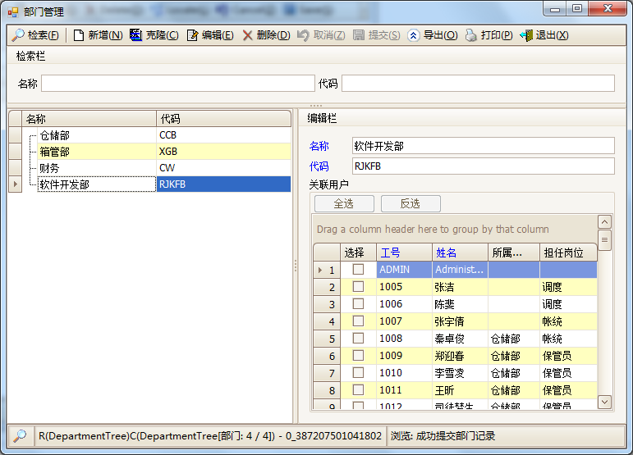
如无异常，接下来设计本业务场景特有的功能。

设计编辑界面

设计分析
在前一章中，我们接触到了PH_POSITION与PH_USER这两套业务聚合之间的关联关系，本业务场景也是一样存在着类似的关联关系：
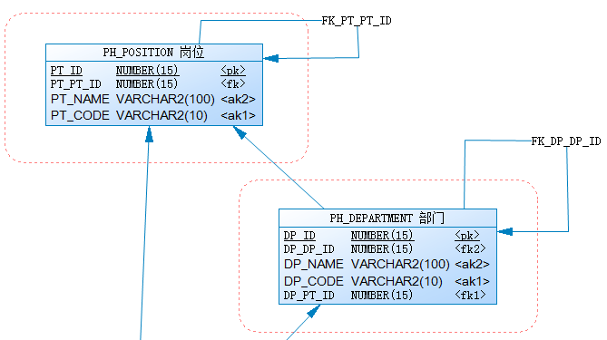
而不同的地方是这层关系正好反一反，本业务场景的主体是PH_DEPARTMENT，需要为其DP_PT_ID属性值挂接一颗岗位树（有了这层关联关系，我们能够分析出用户隶属于哪个部门、担当哪个岗位以至于有哪些下属，从而实现诸如自己为其下属分配权限等等功能，进而可以为应用系统的开发提供相关的组织结构数据）。
Phenixヾ在Phenix.Core.Security命名空间中实现了这整套业务逻辑的结构，在应用系统的开发中可按需使用：
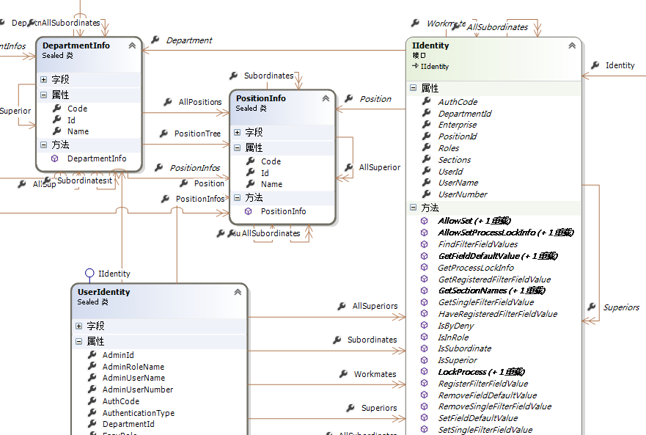

下拉列表
为了在编辑栏中添加带下拉列表的输入框，首先在数据源中将岗位树属性的控件模板改成：
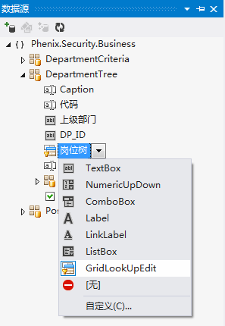
然后拖到编辑栏中：
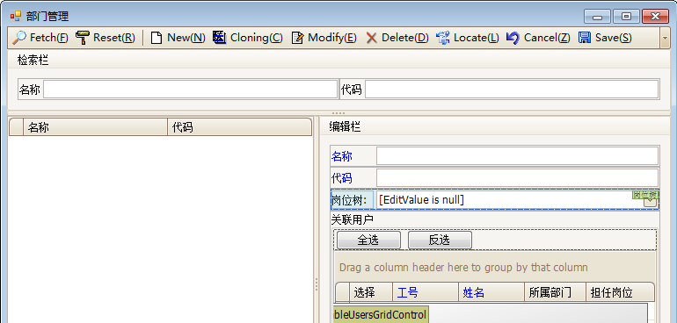
我们发现拖进来的控件属性还不完整，不过无需一一去手工设置。通过操作BarManager组件的编辑功能菜单“重置Edit友好性标签”来修正标签的显示、“重置Form业务规则”来配置GridLookupEdit下拉框绑定数据源及相关属性值的设置。
完成后看一下界面：
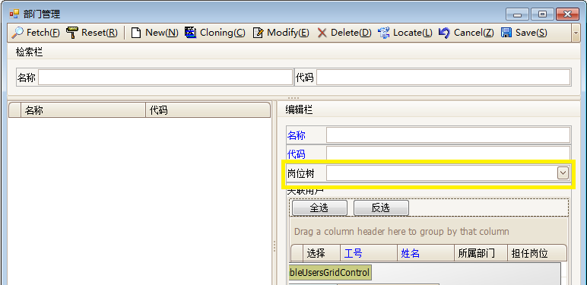
要想知道BarManager组件的编辑功能到底改动了DP_PT_IDGridLookUpEdit的哪些属性，可打开DepartmentManageForm.Designer文件，检索所有引用到它的代码：

//
// DP_PT_IDGridLookUpEdit
//
this.DP_PT_IDGridLookUpEdit.DataBindings.Add(new System.Windows.Forms.Binding("EditValue", this.departmentTreeBindingSource, "DP_PT_ID", true));
this.barManager.SetFriendlyCaption(this.DP_PT_IDGridLookUpEdit, this.ItemForDP_PT_ID);
this.DP_PT_IDGridLookUpEdit.Location = new System.Drawing.Point(63, 62);
this.DP_PT_IDGridLookUpEdit.MenuManager = this.barManager;
this.DP_PT_IDGridLookUpEdit.Name = "DP_PT_IDGridLookUpEdit";
this.DP_PT_IDGridLookUpEdit.Properties.Buttons.AddRange(new DevExpress.XtraEditors.Controls.EditorButton[] {
new DevExpress.XtraEditors.Controls.EditorButton(DevExpress.XtraEditors.Controls.ButtonPredefines.Combo)});
this.DP_PT_IDGridLookUpEdit.Properties.DataSource = this.positionReadOnlyListBindingSource;
this.DP_PT_IDGridLookUpEdit.Properties.DisplayMember = "Name";
this.DP_PT_IDGridLookUpEdit.Properties.ImmediatePopup = true;
this.DP_PT_IDGridLookUpEdit.Properties.NullText = "";
this.DP_PT_IDGridLookUpEdit.Properties.TextEditStyle = DevExpress.XtraEditors.Controls.TextEditStyles.Standard;
this.DP_PT_IDGridLookUpEdit.Properties.ValueMember = "PT_ID";
this.DP_PT_IDGridLookUpEdit.Properties.View = this.DP_PT_IDGridLookUpEditView;
this.DP_PT_IDGridLookUpEdit.Size = new System.Drawing.Size(321, 21);
this.DP_PT_IDGridLookUpEdit.StyleController = this.departmentTreeDataLayoutControl;
this.DP_PT_IDGridLookUpEdit.TabIndex = 2;

其View属性是DP_PT_IDGridLookUpEditView，也检索所有引用到它的代码：

//
// DP_PT_IDGridLookUpEditView
//
this.DP_PT_IDGridLookUpEditView.Columns.AddRange(new DevExpress.XtraGrid.Columns.GridColumn[] {
this.colPositionCode,
this.colPositionName});
this.DP_PT_IDGridLookUpEditView.FocusRectStyle = DevExpress.XtraGrid.Views.Grid.DrawFocusRectStyle.RowFocus;
this.DP_PT_IDGridLookUpEditView.Name = "DP_PT_IDGridLookUpEditView";
this.DP_PT_IDGridLookUpEditView.OptionsSelection.EnableAppearanceFocusedCell = false;
this.DP_PT_IDGridLookUpEditView.OptionsView.ShowGroupPanel = false;

再跟到colPositionCode、colPositionName代码里看看：

//
// colPositionCode
//
this.colPositionCode.Caption = "代码";
this.colPositionCode.FieldName = "Code";
this.colPositionCode.Name = "colPositionCode";
this.colPositionCode.Visible = true;
this.colPositionCode.VisibleIndex = 0;
//
// colPositionName
//
this.colPositionName.Caption = "名称";
this.colPositionName.FieldName = "Name";
this.colPositionName.Name = "colPositionName";
this.colPositionName.Visible = true;
this.colPositionName.VisibleIndex = 1;

上述黄底字体的代码都是BarManager组件的编辑功能自动生成的。
调试一下，看看效果：
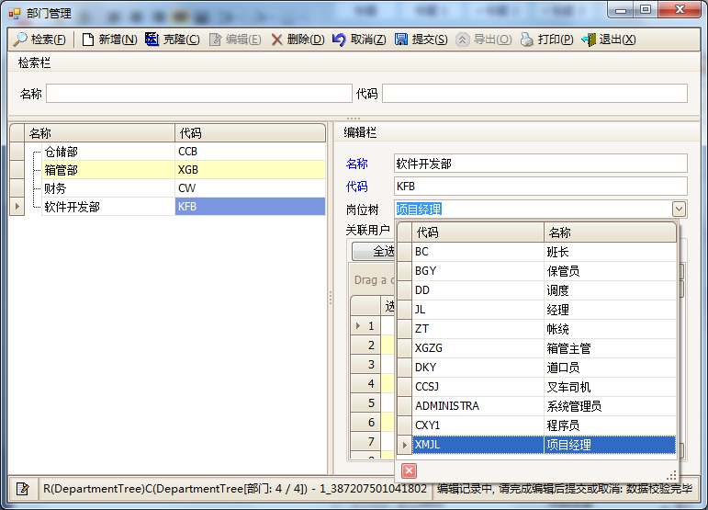
因为岗位树属性是允许为空的，所以在GridLookupEdit输入框中，可以通过点击Ctr+Delete组合键、或者Backspace键来清空其内容。

扩展功能
在为部门定义岗位树之前，岗位树必须在系统在中实际存在，而有时操作者在部门管理界面上录到半途时会发现系统缺失了必须的岗位树信息，或者现有的岗位信息有缺陷。此时，如果没有快捷导航功能，势必要让操作者去到主菜单上打开岗位管理界面，然后找到想要修改的数据，而这个要修改的数据往往是当前部门管理编辑界面上的岗位树。所以，我们的软件应该提供方便，以满足这扩展出来、但还是蛮有必要的需求。

快捷导航
在岗位树的下拉列表输入框中添加一个导航按钮，是最直观、学习成本最低、容易让操作者无师自通、养成操作习惯的UI交互模式。
首先添加DevExpress.XtraEditors.Controls.ButtonPredefines.Ellipsis类型的导航功能按钮：
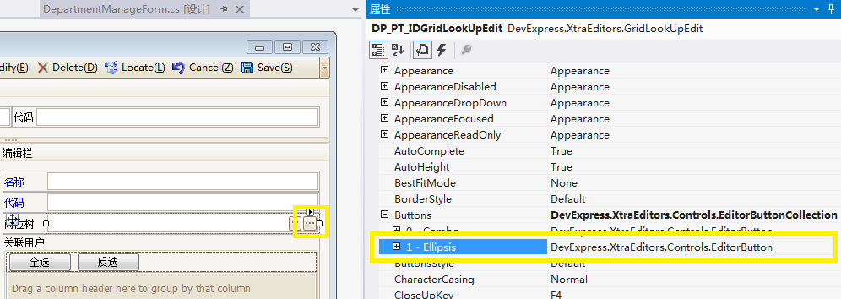
然后，编写这个导航功能按钮的触发事件代码：

private void DP_PT_IDGridLookUpEdit_Properties_ButtonClick(object sender, DevExpress.XtraEditors.Controls.ButtonPressedEventArgs e)
{
if (e.Button.Kind == ButtonPredefines.Ellipsis)
if (WorkingDepartmentTreeNode != null)
Phenix.Core.Plugin.PluginHost.Default.SendSingletonMessage(
"Phenix.Security.Windows.PositionManage",
new PositionCriteria() { PT_ID = WorkingDepartmentTreeNode.DP_PT_ID});
}

上述代码中，遇到一个代码编写规范和良好习惯问题。就是，尽可能不要直接操作界面控件上的数据，而是改成操作界面对象的自定义属性。比如将绑定数据源的数据转换成业务对象，成为界面对象的一个属性，在界面逻辑代码中就可以使用它，而不必直接操作数据源的数据。这样的代码，可读性会更强，也不会显得凌乱不堪：

private DepartmentTreeNode WorkingDepartmentTreeNode
{
get { return this.departmentTreeBindingSource.Current as DepartmentTreeNode; }
}

实现快捷导航的代码段中，使用到了Phenixヾ的插件功能，这样做，目的是将部门管理工程和岗位管理工程解耦，不必发生直接的程序集引用。
在启动岗位管理插件的SendSingletonMessage()调用函数中，顺带传入一个PositionCriteria查询对象，以便岗位管理的主界面可以直接定位到所查询的Position业务对象，方便用户操作（这个功能，是窗体插件（继承自PluginBase）、主窗体（继承自BaseForm）、主窗体上的BarManager组件，一起配合实现的）。
由于我们是用到岗位ID值来做查询条件的，所以在PositionCriteria查询类上需添加对应的查询条件属性PT_ID。

为查询条件类添加查询条件属性
要为PositionCriteria查询类添加查询条件属性PT_ID，可以通过在查询类编辑界面上点击Addin提供的“初始化/编辑查询类”功能菜单，弹出构建查询类编辑对话框，继续点击“Replenish Property”功能按钮追加属性，选择PT_ID字段：
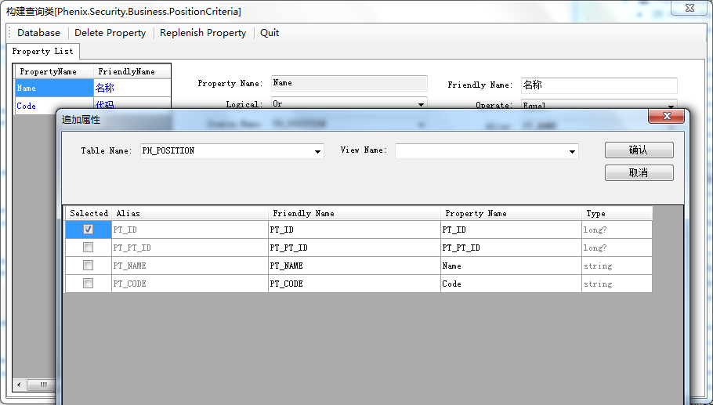
然后点击确认后，将这新增属性的条件组合关系改成“Or”的关系：
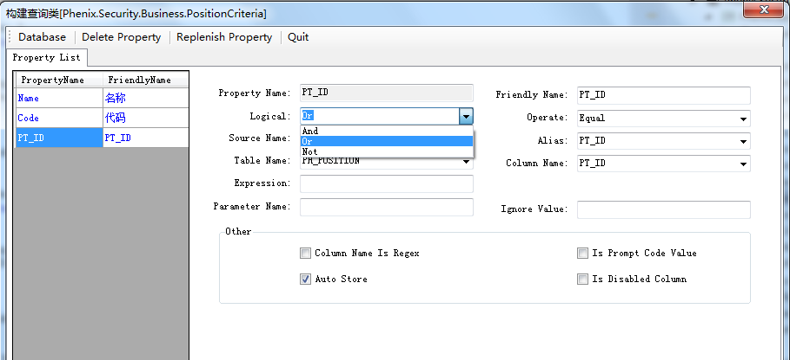
新增代码如下：

[Phenix.Core.Mapping.CriteriaField(FriendlyName = "PT_ID", Logical = Phenix.Core.Mapping.CriteriaLogical.Or, Operate = Phenix.Core.Mapping.CriteriaOperate.Equal, TableName = "PH_POSITION", ColumnName = "PT_ID")]
private long? _PT_ID;
/// <summary>
/// PT_ID
/// </summary>
[System.ComponentModel.DisplayName("PT_ID")]
public long? PT_ID
{
get { return _PT_ID; }
set { _PT_ID = value; PropertyHasChanged(); }
}

插件基类、窗体基类、BarManager组件配合实现自动Fetch数据
经过上述查询类代码的重构，代码编写工作其实已完成。
为什么无需继续写传递、处理查询对象的方法，原因在于Phenixヾ提供的插件基类、窗体基类、BarManager组件，已经实现了这些功能：

public class Plugin : PluginBase<Plugin>
{
private BaseForm _mainForm;

/// <summary>
/// 分析消息
/// 由 PluginHost 调用
/// </summary>
/// <param name="message">消息</param>
/// <returns>按需返回</returns>
public override object AnalyseMessage(object message)
{
BaseForm ownerForm = message as BaseForm;
if (ownerForm != null && ownerForm.IsMdiContainer)
{
_mainForm = BaseForm.ExecuteMdi<PositionManageForm>(ownerForm);
return _mainForm;
}
return BaseForm.ExecuteDialog<PositionManageForm>(message);
}
}

当传递给插件对象的message不是窗体对象（本案例中传过来的是PositionCriteria对象），插件对象会执行上述黄底字体部分的代码，也就是弹出对话框模式的本插件的主窗体，并将这个message对象传递给这个主窗体对象，主窗体对象会结合BarManager组件将它赋值给对应的查询类的BindingSource，并自动依此Fetch数据。

自动刷新数据
我们可以调试下看看效果。
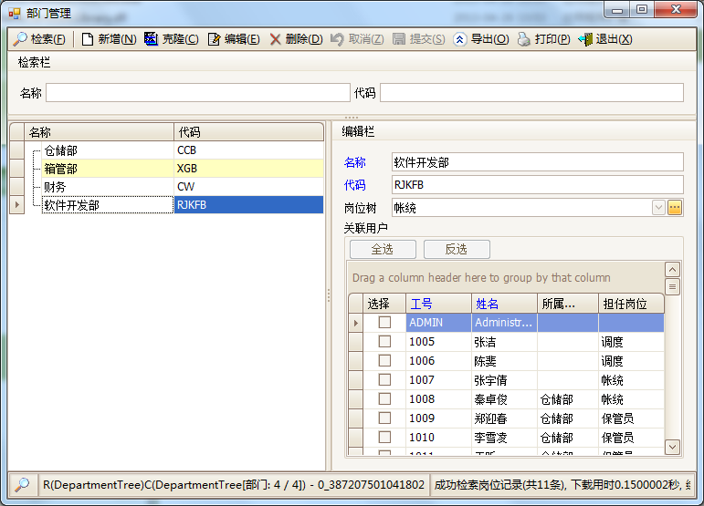
点击岗位树的下拉列表输入框的导航按钮，弹出岗位管理界面。界面中仅显示当前岗位树的岗位信息，可以编辑它：
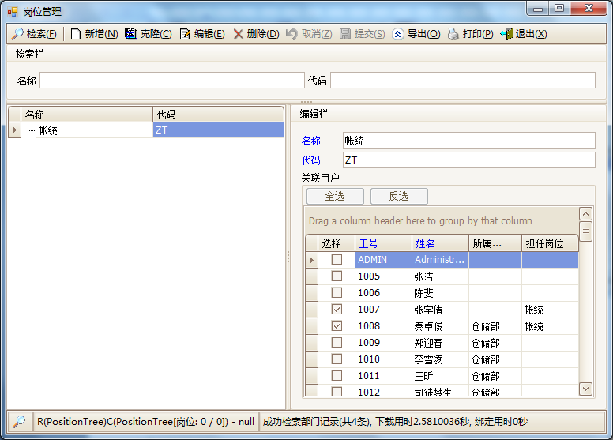
如果点击检索功能按钮，会按照检索栏的查询条件检索出数据，并依然定位在当前的业务对象上：
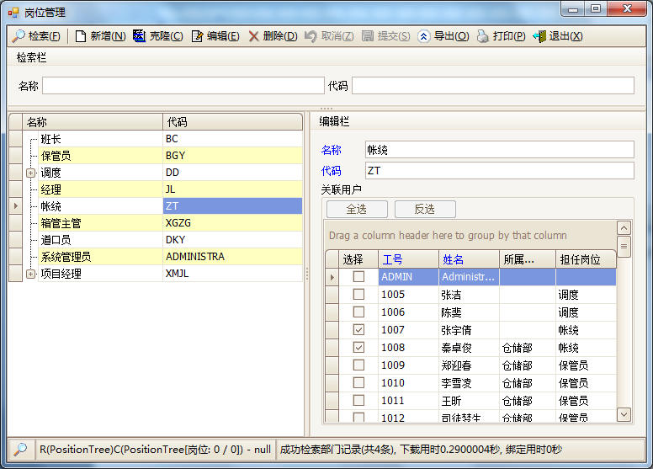
可编辑它：
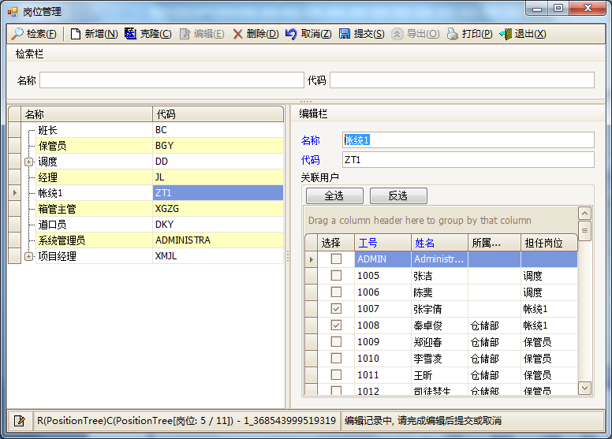
再次退回到部门管理界面，鉴于本界面的岗位信息未随之改变，可通过点击检索功能按钮来刷新它：
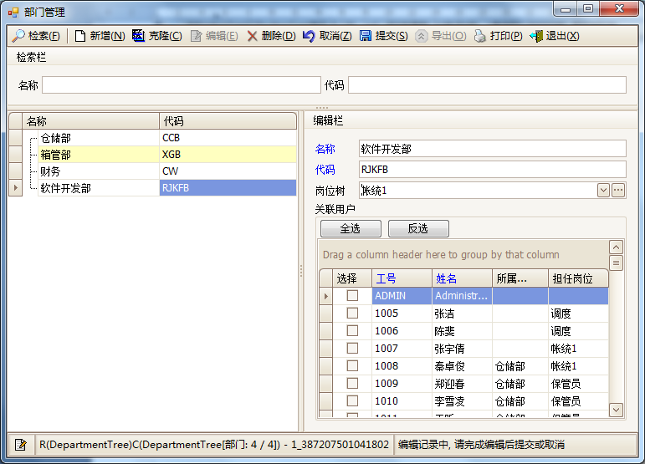
但是，这样一种操作方式有点不妥，其实Phenixヾ是提供了自动刷新功能的，很简单：
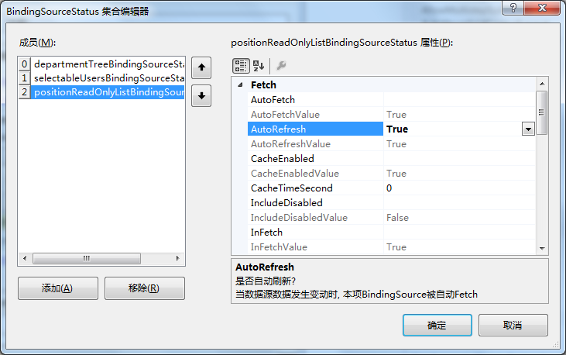
只要在BarManager的BindingSourceStatus编辑器中，找到需自动刷新数据的BindingSource，将AutoRefresh设置为true即可。
然后，我们按照之前的调试步骤，可以看到不一样的效果。

